Európa éghajlati övei

- Sarkköri éghajlat (tundra éghajlat)
- évszakok száma, jellege: 2 évszak: 9-10 hónapos tél, 2-3 hónapos nyár
- évi középhőmérséklet: 0 C fok alatt
- évi csapadék: 200 – 400 mm (jelentős része hó)
- szélfajta: sarki szél
  - növényzet: moha, zuzmó, félcserjék, törpe növésű füzek, nyírek
- talaj: tundratalaj, gyenge minőségű podzoltalaj

2. Hideg mérsékelt (tajga éghajlat)
- évszakok száma, jellege: 4 évszak: hosszú hideg tél, rövid csapadékos nyár
- évi középhőmérséklet: 2 - 6 C fok
- évi csapadék: 300 – 700 mm/év (jelentős része hó)
- szélfajta: sarki szél
- növényzet: luc-, erdei-, vörösfenyő (a tajga Földünk legnagyobb fenyőerdeje)
- talaj: podzol talaj

3. Óceáni éghajlat
- évi középhőmérséklet: 8 - 16 C fok
- évi csapadék: sok 1000 – 2000 mm/év
- nyár hűvös, tél enyhe
- szmog: smoke + fog („füstköd”)
- szélfajta: nyugati szél
- növényzet: lombhullató erdők: tölgyesek, bükkösök, tőzegmohalápok
- talaj: szpodikus és kambikus talajok: barna erdőtalaj

4. Mérsékelten szárazföldi (kontinentális) éghajlat – nedves kontinentális
- évi középhőmérséklet: 8 - 20 C fok
- csapadék: 500 – 800 mm/év
- nyár meleg, tél hideg
- szélfajta: nyugati szél
  - növényzet: lombhullató erdők: tölgyesek, bükkösök
- talaj: szpodikus és kambikus talajok: barna erdőtalaj

5. Szárazföldi (kontinentális) éghajlat – száraz kontinentális
- évi középhőmérséklet: 8 - 20 C fok
- évi csapadék: kevés 300 – 500 mm/év
- a nyár forró, a tél zord
- szélfajta: egyre kevésbé a nyugati szél, sarki légáramlatok (pl. crivat)
- növényzet: sztyepp, erdős sztyepp: fűfélék (a kevés csapadék miatt)
- talaj: csernozjom talaj (a legtermékenyebb talajfajta), feketeföld

6. Mediterrán éghajlat
- évszakok száma, jellege: 4 évszak: száraz forró nyár, esős enyhe tél
- évi középhőmérséklet 14 – 20 C fok
- évi csapadék: 600 - 900 mm
- szélfajták: a passzátszél leszálló ága, helyi szelek: bóra, misztrál
- növényzet: keménylombú erdők: magyaltölgy, paratölgy, aleppói fenyő, cédrus, másodlagos növényzet: macchia cserje, maquis cserje
- talajtípus: terra rosa
7. Hegyvidéki éghajlat
8. Sarkvidéki öv, szélsőségesen kontinentális – csak érintik a kontinens peremét ld. térkép
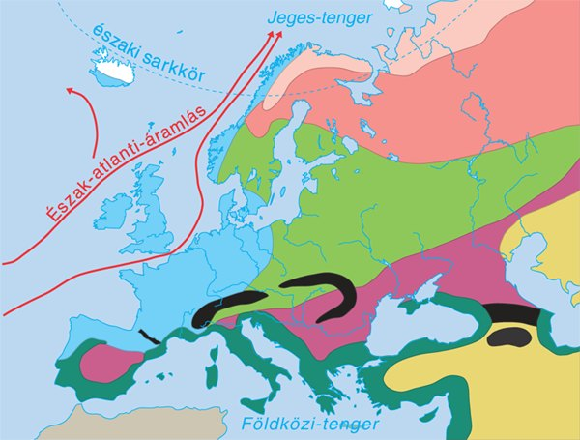

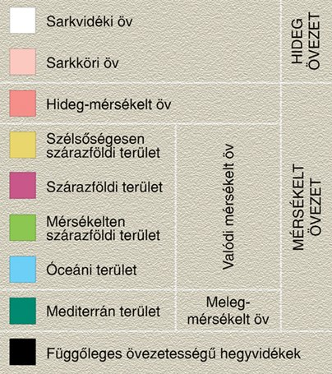

Földrajzi helyzetüket (tájegységek, országok) határozzátok meg az atlasz alapján!

